导师信息

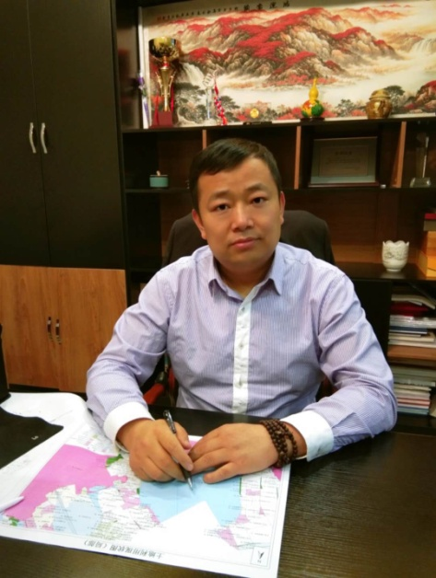
任洪国，1979年6月生，副教授；建筑与艺术学院院长，哈尔滨工业大学建筑设计及其理论专业博士。
主要从事绿色建筑技术及设计，冀南地区历史建筑保护与更新方面的研究。出版学术专著1部，参编技术规程三部。发表学术论文20余篇，其中EI检索6篇，授权专利11项，获厅局级科技成果奖2项；教学成果奖10余项。
电话：13522369227 邮箱:renhongguo@hebeu.edu.cn
一、招生方向
1、绿色建筑技术及设计
2、冀南地区历史建筑保护与更新
二、主要获奖
1.严寒地区温暖乡村建设模式研究（市级）：大庆市科学技术进步奖评审委员会，大庆市科学技术进步奖， 2017
2.空腹式角钢无配筋混泥土柱抗震性能实验与理论研究（省部级）：黑龙江省人民政府，科学技术奖， 2016
3.2015台达杯国际太阳能建筑设计竞赛（国家级）：中国可再生能源学会，优秀奖，指导教师，2015
4.第一届下一代互联网技术创新大赛（省部级）：教育部科技发展中心，创新实践奖，指导教师，2015
5.黑龙江省艺术设计奖（省部级）：黑龙江省文化厅，设计艺术成果奖，创新实践奖，指导教师，2014
6.2014第四届奥雅设计之星大学生竞赛（局级）：深圳市文化旅游局，优秀奖，指导教师，2014
7.2012全国大学生可持续建筑设计竞赛（国家级）：全国高等学校建筑学专指委，优秀奖，指导教师，2012
8.大庆市2012年度创新能手（局级）：大庆市总工会、科技局等，创新能手，2012
9.2010年第9届全国大学生建筑设计作业观摩（国家级）：全国高等学校建筑学专指委，优秀奖，指导教师，2010
10.2010年第9届全国大学生建筑设计作业观摩（国家级）：全国高等学校建筑学专指委，优秀奖，指导教师，2010
11.2009-2010中国国际设计艺术博览会建筑设计竞赛（省部级）：中国建筑学会，优秀奖，指导教师（获两项），2010
三、主要科研项目
1.寒地光伏综合应用技术开发研究（横向课题）：校企合作，东北石油大学，2017-2019,项目负责人
2.HC自稳定空心防渗内模研制（黑科庆验字[2018] 第163号）：大庆市科学技术局，东北石油大学，项目负责人，项目起止年月：2016.11-2018.08
3.严寒地区温暖乡村建设模式研究（黑科庆验字[2017] 第150号）：大庆市科学技术局，东北石油大学，项目组成员，项目起止年月：2016.05-2017.07
4.高寒地区一类气候区农村住宅节能研究：省科技厅科技攻关计划，项目组成员
5.严寒地区村镇住宅采暖设施系统研究研究：东北石油大学校基金，项目组负责人
6.寒地乡村清洁取暖与建设协同发展策略研究：住房和城乡建设部，东北石油大学，项目组成员
7.住宅节能关键技术与产品开发（2006-BAJ04A05）：国家十一五科技支撑计划，建筑科学研究院，项目组成员，2006
8.住宅节能技术标准研究（2006-BAJ04A12）：国家十一五科技支撑计划，建筑科学研究院，项目组成员，2006
9.东北地区中小城市近代建筑的评估与研究（10543001）：教育厅面上项目，东北石油大学，项目组成员（第六位），项目起止年月：2004.01-2005.12
10.严寒地区村镇住宅室内热环境研究：教育厅面上项目，东北石油大学，项目组成员（项目负责人），2014
四、发表论文
1.Solar Energy Methane China Kang Integrated System Design(检索号：20134016818124).《Thermal, Power and Electrical Engineering 》(ISSN：10226680)，第732-733卷，558-563页，2013，第一作者
2.Structure updates Chinese kang technical countermeasures(检索号：20133616705074).《Architecture, Building Materials and Engineering Management》(ISSN：16609336)，第357-360卷，2308-2311页，2013，第一作者
3.Thermal performance experimental study of hot wall in cold region(检索号：20114814555216).The 4th International Conference on Technology of Architecture and Structure Xi'an 2011第一作者
4.Experimental Research on Thermal Performance of Thermal Circulatory Aerial Heated Kang of Rural Buildings in Severe Cold Regions(检索号：20121314900771). (ISSN：10059113)，第18期，379-401页，2011，通讯作者
5.严寒地区农村住宅冬季居室设计温度实验研究.建筑学报(刊号：11-1930/TU)，第S1期，2014，第一作者
6.China Kang Heating Room Fresh Air into the Indoor Research Facilities.InternationalJournal of Biometrics and Bioinformatics(IJBB)(刊号：1985-2347)，2013，第一作者
7.大庆电力系统现状及风能资源开发利用研究.太阳能(刊号：11-1660/TK)，第五期，2019，第一作者
8.严寒地区太阳能光热-光电集成系统设计研究.建筑节能(刊号：21-1540/TU)，第11期，2018，第一作者
9.大庆市地热资源现状及发展对策研究.建筑节能(刊号：21-1540/TU)第6期，2018，第一作者
10.基于最新采光标准的寒地民居客厅采光设计.建筑节能(刊号：21-1540/TU)，第11期，2017，第一作者

